Dokumentacja użytkownika

1. Użytkownik ma możliwość **edycji pytań** jak również **edycji testów**.

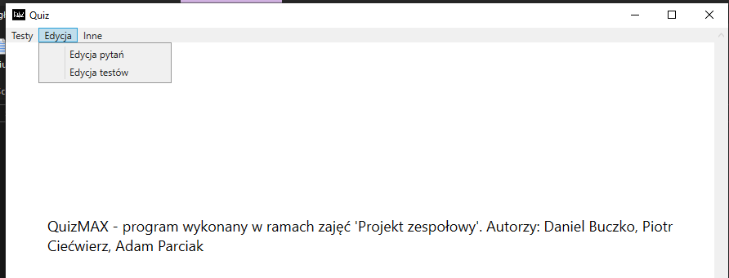

1. W edycji pytań użytkownik posiada możliwość edycji istniejącego już pytania przez naciśnięcie danego pytania a następnie wybór opcji „**edytuj pytanie**”.

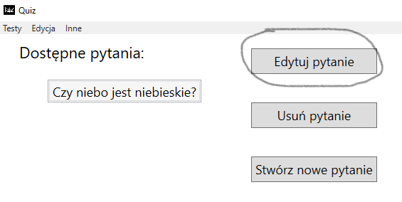

1. W edycji pytań istnieje możliwość dodania nowej odpowiedzi poprzez naciśnięcie opcji „**dodaj nową odpowiedź**”.

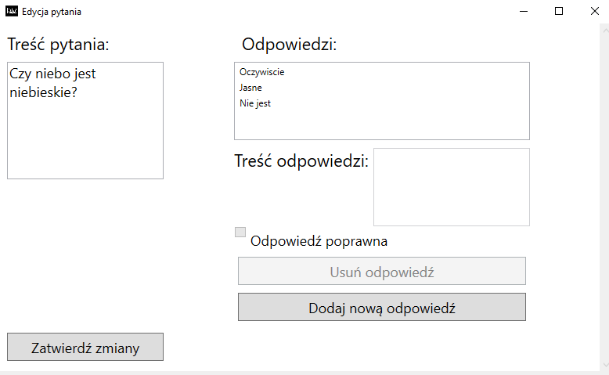

1. Gdy ukaże Nam się nasza „**nowa odpowiedź**” możemy zmienić jej treść poprzez zaznaczenie tej odpowiedzi a następnie wprowadzenie treści pytania.

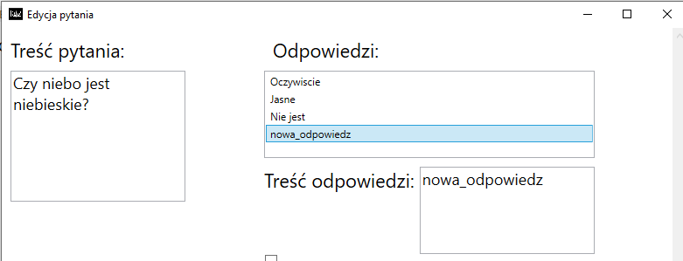

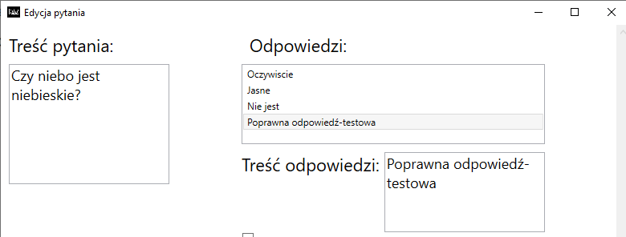

1. W edycji pytań mamy również wybór poprawnej odpowiedzi poprzez naciśnięcie przycisku „**odpowiedź poprawna**”. W tym celu zaznaczamy odpowiedź, która ma być poprawna i naciskamy naszą opcję.

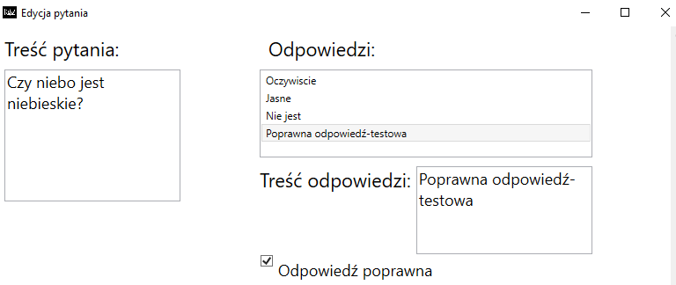

1. Kolejną opcją w edycji pytań jest usunięcie wybranej przez nas odpowiedzi. Zaznaczamy interesującą nas odpowiedź a następnie naciskamy opcję „**usuń odpowiedź**”.

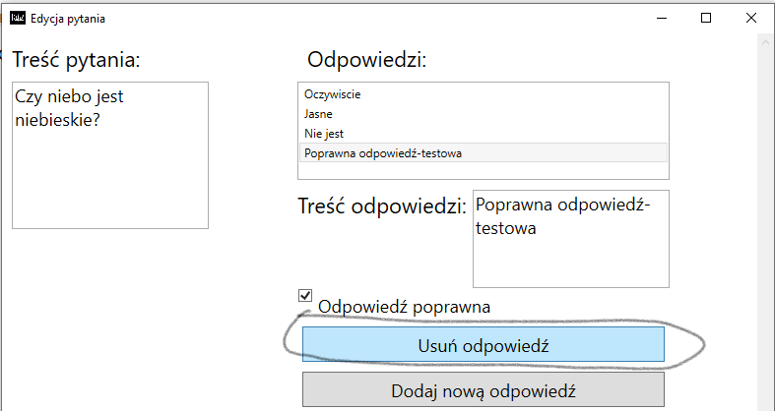

1. Jedną z opcji edycji pytań jest też możliwość zmiany dotychczasowej odpowiedzi poprawnej na inną poprzez opcję „**odpowiedź poprawna**”, tak jak opisywaliśmy wyżej.
2. Jedną z funkcjonalności jest także opcja „**stwórz nowe pytanie**”.

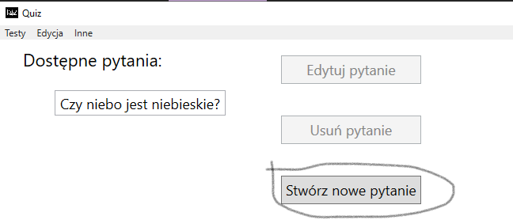

1. W tym miejscu możemy dodać „**treść nowego pytania**” a także odpowiedzi poprzez opcję opisaną wyżej w wyborze nowej odpowiedzi a także wybraniu poprawnej odpowiedzi. Gdy już to zrobimy naciskamy opcję „**zatwierdź zmiany**”. Jedna odpowiedź musi być poprawna, żeby zatwierdzić zmiany.

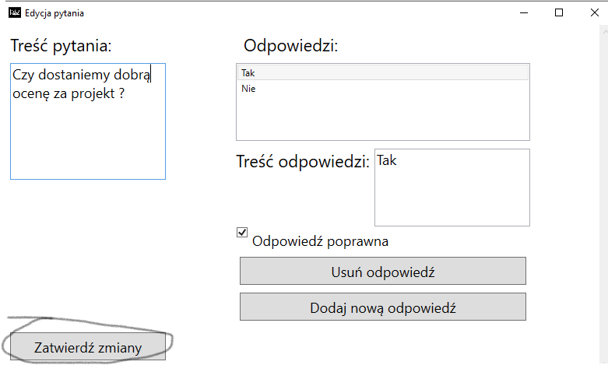

1. Kolejną możliwością jest usunięcie pytania. W tym celu wybieramy interesujące nas pytanie a następnie naciskamy opcję „**usuń pytanie**”.

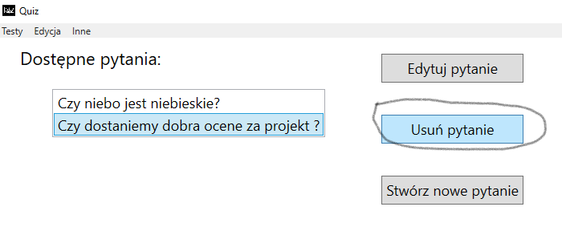

1. Gdy przejdziemy do edycji testów mamy 3 możliwości. Możemy **stworzyć nowy test**, **usunąć istniejący test** lub **edytować test**.

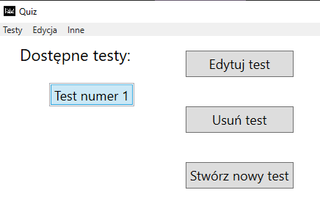

1. Gdy przejdziemy do wyboru „**edytuj testu**” możemy **zmienić mu tytuł**, **zmienić opis testu**. Najważniejszą opcją jest jednak **dodanie pytania do testu**. W edycji testu pytania, które znajdują się w teście są już zaznaczone w następujący sposób:

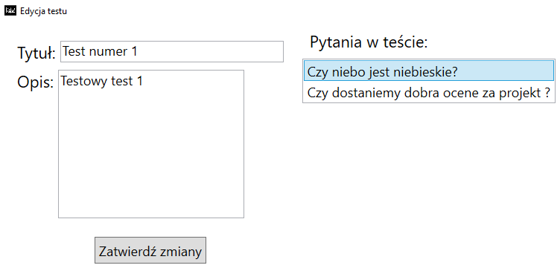

1. Gdy wybierzemy opcję „**stwórz nowy test**” dodajemy mu tytuł, opis jest opcjonalny. Pytania zaznaczamy poprzez kliknięcie na nie kursorem myszki.

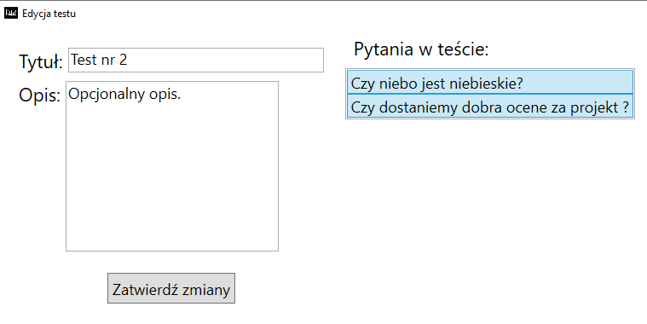

1. Ostatnią opcją w edycji testów jest możliwość usunięcia testu. Zaznaczamy interesujący nasz test i wybieramy opcję „**usuń test**”.

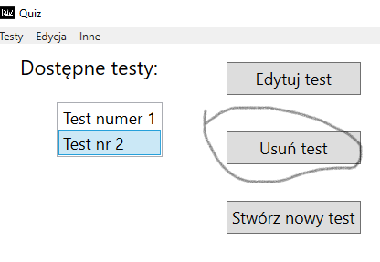

1. Jedną z ważnych funkcjonalności jest wybór testu. Wybieramy to poprzez naciśnięcie kursorem na opcję „**testy**” a następnie wybór interesującego nas trybu. Do wyboru jest:

* Tryb nauki
* Tryb sprawdzianu

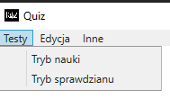

1. W **trybie nauki** mamy możliwość wyboru testu. Ukaże Nam się także ile pytań znajduje się w danym teście.

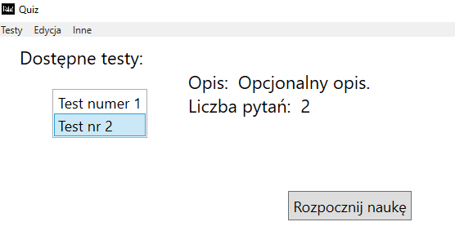

1. Gdy potwierdzimy wybór testu naciskamy opcję „**rozpocznij naukę**”. Następnie ukazują Nam się pytania z możliwością wyboru odpowiedzi. W prawym górnym rogu widzimy nasz wynik, tzn. czy odpowiedź została uznana za poprawną bądź nie.

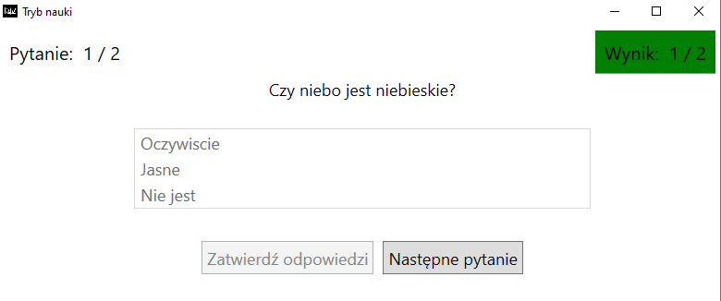

1. Po skończonym trybie nauki, czyli przejściu wszystkich pytań ukazuje się stosowny komunikat z naszym wynikiem testu.

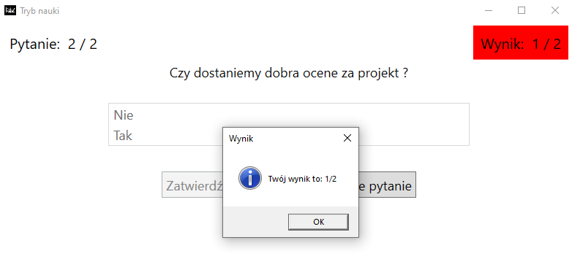

1. W **trybie sprawdzianu** natomiast mamy możliwość wyboru jednego z dostępnych testów. Następnie wybieramy ile pytań ma być dostępna w danym teście, jaki jest próg zaliczenia a także czas w jakim mamy udzielić odpowiedzi w sprawdzianie. Gdy uzupełnimy każdą z tych 3 opcji możemy przejść do „**rozpoczęcia sprawdzianu**”.

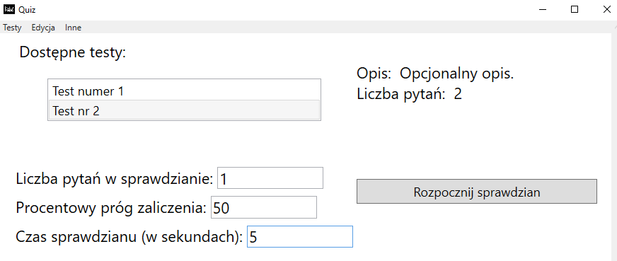

1. Gdy rozpoczniemy sprawdzian ukazuje Nam się czas na odpowiedzi a także pytanie i odpowiedzi do wyboru. Gdy skończymy odpowiadać i wybierzemy opcję „**zakończ sprawdzian**” naszym oczom ukazuje się komunikat czy test został zaliczony. Jeśli tak to jaki wynik osiągnęliśmy w procentach.

